# 详细设计说明书

## 1.引言

### 1.1项目名称

权限管理系统

### 1.2项目背景和内容概要

软件系统的名称：权限管理系统

本项目的任务提出者：刘雨泽

本项目的任务开发者：刘雨泽

本项目的任务的开发原因：就《课程设计》课程开发一个基于角色的权限管理系统

### 1.3相关资料、缩略语、定义

ssm(Spring + springMVC + Mybatis)

## 2.程序结构

### 2.1程序结构图

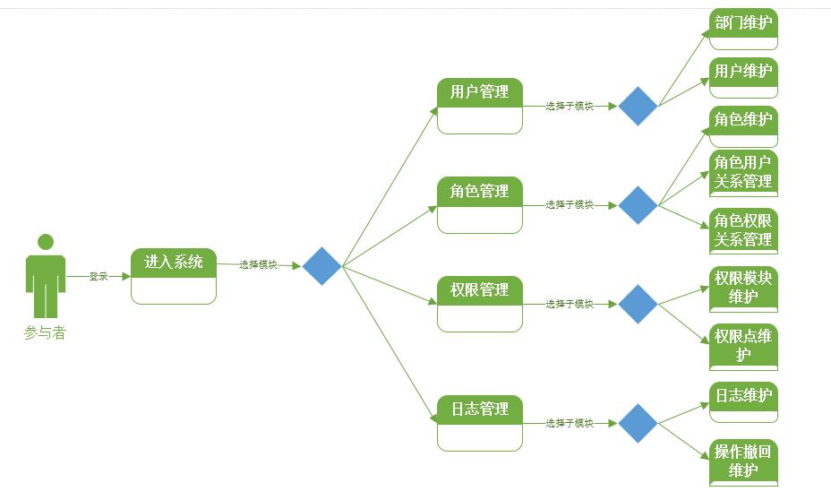

### 2.2程序文件清单

|  |  |  |  |  |
| --- | --- | --- | --- | --- |
| **子系统名** | **程序文件名** | **运行平台** | **编程语言** | **简要描述** |
| 权限管理 |  | Windwos10 | Java | 权限管理 |
| 用户管理 |  | Windwos10 | Java | 用户管理 |
| 角色管理 |  | Windwos10 | Java | 角色管理 |
| 权限管理 |  | Windwos10 | Java | 权限管理 |
| 权限更新记录 |  | Windwos10 | Java | 权限更新记录 |

## 3. 程序设计说明

### 3.1程序文件名：

**子系统名：**

编写者： 刘雨泽 编写日期：2019年11月12日20:04:01

第 10 次修改 修改人：刘雨泽 修改日期：2019年11月22日20:04:17

程序名称：权限管理系统

程序功能描述：基于角色的权限访问控制

主要数据结构：数组，树

调用的公共函数库或公共函数：

算法：递归算法

测试要点：角色与用户、角色与权限是否正确绑定

## 4．用户界面设计说明

### 4.1用户界面图

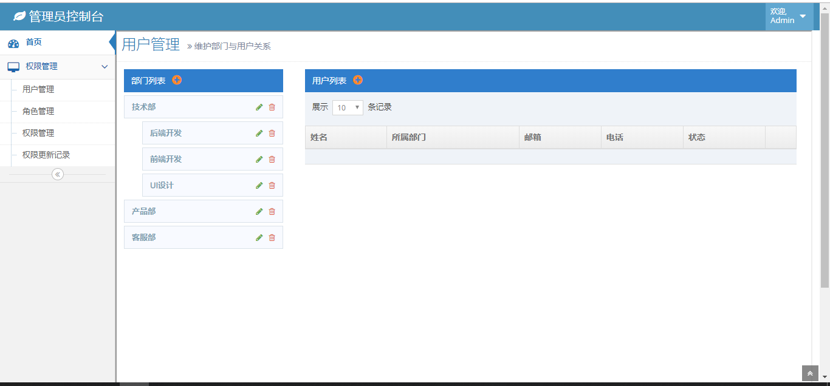

### 4.2用户界面与模块关系表

|  |  |  |  |  |
| --- | --- | --- | --- | --- |
| **用户界面名称** | **用户界面编号** | **隶属的子系统** | **相关模块名称** | **简要名称** |
| 首页 | 1 | 否 | 无 | 首页 |
| 权限管理 | 2 | 否 | 无 | 权限管理 |
| 用户管理 | 3 | 否 | 无 | 用户管理 |
| 角色管理 | 4 | 否 | 否 | 角色管理 |
| 权限管理 | 5 | 否 | 否 | 权限管理 |
| 权限更新记录 | 6 | 否 | 否 | 权限更新记录 |